**7 классалда авар мац1алъул рагьараб дарсил план.**

**Дарсил тема:** **Глаголазул бит1унхъвай**.

**Дарсил мурадал**:

1 ***Малъиялъул***- журарал ва составиял глаголазул бит1унхъвай малъи. Г1аммаб къаг1идаялъ глагол такрар гьаби. Церехунисел классазда малъараб материал такрар гьаби.

2. ***Лъай цебет1езабиялъул***- калам цебет1езабизе, орфографиялъулал навыкал щула гьаризе, ц1алдохъабазул халкквей-мух1канлъи, пикру цебет1езабизе ва словарияб нахърател бечед гьабизе.

3. ***Тарбия куцай***- рахьдал мац1алдехун рокьи ц1ик1к1инабизе, творческияб цебет1ей, цоцаздехун х1ал лъик1лъи ва бербалагьи куцазе.

***Дарсие х1ажатаб алат***: ц1алул т1ехь, таблицаби, карточкаби, презентация.

**Дарсил ин.**

1. **Класс г1уц1и.**

Ассаламу г1алайкум, х1урматиял ц1алдохъаби.

Жакъасеб дарсил темаялда ц1ар буго « Глаголазул бит1унхъвай», гьеб буго нилъ рахъине ккараб борхалъи. Церехун малъарал темабазул аслу «глагол» бук1араблъидал, гьелдалъун нилъер масъала буго гьеб глаголалъул х1акъалъулъ малъанщинаб такрар гьаби, гьабсаг1ат нилъ руго г1иц1го ахада. Рач1аяха, лъимал нилъ цадахъ гьеб борхалъиялде рахинин.

1. **Цебехун малъараб такрар гьабиялъул х1алт1и.**

Г1аммаб ц1ех-рех.

1. Сунда абулеб глаголилан? ( *Предметалъул иш яги х1ал бихьизабулеб каламалъул бут1аялда глагол абула. Глаголал предметалъе щиб лъугьунеб?, предметалъ щиб гьабулеб?, предмет щиб х1алалда бугеб? абурал суалазе жаваблъун бач1уна ) Мисалал рачине ц1алдохъаби т1амила*
2. Кинал ругел глаголалъул лексикиял, морфологиял ва синтаксисиял г1аламатал?

**Лексикиял г1аламатал.**

- *Глаголалъ предметалъ гьабулебниги жибго лъугьунебниги иш бихьизабула: Лъар чвахулеб буго чабхил к1к1алахъан.(щиб гьабулеб бугеб?)*

*- Глаголалъ предмет щиб х1алалда бугебали бич1ч1изабула: Эбел кьижун йиго, гьей свакан йиго. (щиб х1алалда йигей?)*

*-Глаголалъул руго бат1и-бат1иял формаби:*

*1 Глаголияб ц1ар-( бихьи бич1ч1и, ц1али, хъвай)*

*2 Пичастие - (бихьараб, бич1ч1араб, ц1алараб, хъвараб)*

*3 Деепричастие- ( бихьун, бич1ч1ун, ц1алун, хъван)*

*4 Мурадияб форма –( бихьизе, бич1ч1изе, ц1ализе, хъвазе)*

**Морфологиял г1аламатал**

***-*** *Буголъиялъулги гьеч1олъиялъулги форма бук1ин: буго- гьеч1о, х1алт1ана- х1алт1ич1о*

***-*** *Заманабазде хиси ( ункъабго заманаялъе мисалал)*

***-*** *Наклонение бук1ин ( щибаб наклонениялъе мисалал рачина)*

***-*** *Бухьараб ( перех.) ва т1адч1араб ( непер.) Дица хур бекьана –бухь.*

*Дун векьарана - т1адч1.*

*- Такрарлъиялъулаб форма бук1ин -- бекана- бек-бекана, к1ут1ана-к1ет1ана.*

*- Гьабизабиялъул форма бук1ин- хъвана- хъвазабуна.*

*- Жинсиял г1аламатал рук1ин- вач1ана, яч1ана, бач1ана.*

*- Цолъулги г1емерлъулги форма бук1ин- батана- ратана, бекерана- рекерана.*

**Синтаксисиял г1аламатал**

*- Предложениялда жаниб глагол сказуемоелъун бук1уна. Буг1а х1урулъ бекье, ролъ х1арщулъ бекье. Г1урухъе щвеч1ого, хьитал рахъуге.*

Гьабсаг1ат, лъимал, гьаб цебехун такрар гьабунщинаб щула гьабизе нилъеца гьаризин тестал (*чанго ц1алдохъанасухъе кьела тестал*)

**Тест№1**

**1.Глаголалъ щиб бихьизабулеб?**

а)предмет. в) предметалъул иш яги х1ал .

б) предметалъул г1аламат. г)предметазул къадар яги ирга

**2.Глагол кинаб суалазе жаваблъун бач1унеб?**

а)щив?щий?щиб?щал?

б) кинав?кинай?кинаб?кинал?

в) щиб гьабураб?щиб гьабилеб?щиб гьабулеб?щиб гьабулеб бугеб?

**3.Глагол предложениялъулъ кинаб членлъун бук1унеб?**

а)подлежащеелъун. в) бит1араб дополнениелъун

б)сказуемоелъун. г)бет1ераб гуреб членлъун

4.Глаголалъул чан заман бугеб**?**

а) 4 . б) 3 в)5

**5.**Глаголал **щиб гьабураб?щиб лъугьараб?щиб гьабун** **бугеб?щиб гьабулеб бук1ара**б? абурал суалазе жаваблъун рач1ани,гьел кинал заманалъул кколел?

а) бач1унеб заманалъул.

б) араб заманалъул.

в) г1ахьалаб заманалъул.

г)гьанже заманалъул

**6.Бач1унеб заманалъул глаголал кинал суалазе жаваблъун рач1унел?**

а) щиб гьабилеб?щиб гьабизе бугеб?

б) щиб гьабилеб?щиб лъугьунеб?

в) щиб гьабулеб бугеб?щиб лъугьараб?щиб гьабун бугеб?щиб гьабулеб бук1араб?

**Тест№2**

**1.Рагьулеб буго,лъалеб буго,бицунеб буго,бич1ч1улеб буго** абурал глаголал цояв ц1алдохъанас бач1унеб заманалъул кколилан абулеб буго.Цогидав ц1алдохъанас гьел глаголал г1ахьалаб заманалъулрик1к1унел руго.Дуда кин рак1алде кколеб,кинаб заманалъул гьел глаголал кколел?

А) бач1унеб заманалъул

б) г1ахьалаб заманалъул.

в) гьанже заманалъул

**2.Гьанже заманалъул глаголаз кида лъугьунеб иш бихьизабулеб?**

а) нилъ к1алъалеб мехалъ лъугьунеб иш бихьизабула

б) цебего,нилъ к1алъалелде лъугьараб иш бихьизабула

в) нилъ к1алъан хаду лъугьунеб иш бихьизабула

г) цо заман гьеч1ого,иш бокьараб заманалда лъугьунеблъи бихьизабула

**3.Бач1унеб заманалъул глаголал т1аса рище.**

а) рагьана,рач1ана,рагьун буго,рач1ун рук1ана

б) къот1ула,т1ерхьуна,пула,кьабула

в) хинлъила,бахъина,хинлъизе буго,бахъине буго

г) бахчулеб буго,кьижулеб буго,бач1унеб буго,бицуне буго

**4.Рагьана ,т1ерхьана,кьерхана,хинлъана** абурал глаголазе г1аксаб маг1наялъул глаголал кир кьун ругел**?**

а) бесана,балагьана,бичана,батана

б) къуна,велъана,вахъана,чвахана

в) къана,баккана,роц1ана,квачана

**5.**Г1ага – шагараб маг1наялъул глаголал кинаб мухъилъ кьун ругел?

а) кьаралъана – х1алакълъана,бегана – бахъана, билана - батана.

б) пашманлъана-къварилъана,вач1ана-вуссана,рич1ана-рагьан.

в) бакана- баккана,бичана-биччана,бук1ана-бук1к1ана.

**6.Гьаб тексталъулъ чан гъалат1 биччан бугеб?**

Ихдал нижеца школалда аск1об лъик1аб ах гьабила. Нижеца гьениб бекьила овощал,бат1и-бат1иял т1угьдул.

а)3 б) 2 в) 1

**Тест № 3**

**1.Глаголалъул кинаб формаялда глаголияб ц1ар абулеб**?

а) щиб гьабураб?абураб суалалъе жаваблъунги бач1унеб,цебего,нилъ к1алъалалде лъугьараб ишги бихьизабулеб формаялда.

б) щиб гьаби?абураб суалалъе жаваблъунги бач1унеб,жинца ишги бич1ч1изабулеб формаялда.

в)щиб гьабилеб?абурал суалалъе жаваблъунги бач1унеб,нилъ к1алъан хадуб лъугьунеб ишги бихьизабулеб формаялда.

**2.Гьанже заманалъул глаголаз кида лъугьунеб иш бихьизабулеб?**

а) нилъ к1алъалеб мехалъ лъугьунеб иш бихьизабула

б) цебего,нилъ к1алъалелде лъугьараб иш бихьизабула

в) нилъ к1алъан хаду лъугьунеб иш бихьизабула

г)цо заман гьеч1ого,иш бокьараб заманалда лъугьунеблъи бихьизабула

**3.Бач1унеб заманалъул глаголал т1аса рище.**

а) рагьана,рач1ана,рагьун буго,рач1ун рук1ана

б) къот1ула,т1ерхьуна,пула,кьабула

в) хинлъила,бахъина,хинлъизе буго,бахъине буго

г) бахчулеб буго,кьижулеб буго,бач1унеб буго,бицуне буго

**4.Рагьана ,т1ерхьана,кьерхана,хинлъана** абурал глаголазе г1аксаб маг1наялъул глаголал кир кьун ругел**?**

а) бесана,балагьана,бичана,батана

б) къуна,велъана,вахъана,чвахана

в) къана,баккана,роц1ана,квачана

**5.Г1ага–шагараб маг1наялъул глаголал кинаб мухъилъ кьун ругел?**

а) кьаралъана – х1алакълъана,бегана – бахъана, билана - батана.

б) пашманлъана-къварилъана,вач1ана-вуссана,рич1ана-рагьан.

в) бакана- баккана,бичана-биччана,бук1ана-бук1к1ана.

**6.Гьаб тексталъулъ чан гъалат1 биччан бугеб?**

Ихдал нижеца школалда аск1об лъик1аб ах гьабила. Нижеца гьениб бекьила овощал,бат1и-бат1иял т1угьдул.

а)3 б) 2 в) 1

**Тест№ 4**

**1.Босана,лъуна абурал глаголал суалазда рекъон бит1ун хисун ругищ**?

|  |  |  |
| --- | --- | --- |
| Щиб гьабун бугеб?  Щиб гьабулеб бук1араб? | Щиб гьабизе бугеб? | Щиб гьабулеб бугеб? |
| Босун буго  Босун бук1ана  Лъун буго  Лъун бук1ана | Босизе буго  Лъезе буго | Босуле буго  Лъоле буго |

а)гьеч1о б)руго в)лъаларо

**2.Т1адехун кьураб таблицаялъулъ ругел глаголал кинал кколел?**

а)составиял б) г1адатал

**3.Щиб гьабулев вугев? щиб гьабулей йигей? щиб гьабулеб бугеб? щиб гьабулел ругел? абурал суалазе жаваблъун рач1унел глаголал кинаб заманалъул рук1унел?**

а)араб заманалъул

б)гьанже заманалъул

в)бач1унеб заманалъул

**4.Кинаб коч1ол куплеталъулъ араб заманалъул составиял глаголал** кьун ругел**?**

**1.Гъут1би т1егьазе руго, 2.Гъут1би т1егьан руго,**

**Т1угьдул раккизе руго, Т1угьдул раккун руго,**

**Т1абиг1аталъ г1урччинаб Т1абиг1аталъ г1урччинаб**

**Партал рет1изе буго Партал рет1ун буго**

а) К1иабилеб куплеталъулъ

б)Т1оцебесеб куплеталъулъ

**5.**Бач1унеб заманалъул составияб глаголал кинаб мухъилъ кьун бугеб?

а) т1ун буго,т1ун бук1ана

б)т1олеб буго

в) т1езе буго

**6.Ч1ег1ерхъварал составиял глаголал кинаб заманалъул кколел?**

Х1оринир **чвердолел рук1ана** г1алхул ордекал. Хъархъалъан баккана цер.Гьеб **бач1унеб бук1ана** чахьалда хъурщун…

а)гьанже заманалъул б) араб заманалъул в) бач1унеб заманалъул

**Тест № 5**

**1.Кинаб глаголалда жинсиябин абулеб**?

а) жинда бухьараб предметияб ц1аралъул жинсалда рекъон хисулеб глаголалда.

б) ) жинда бухьараб предметияб ц1аралъул жинсалда рекъон хисулареб глаголалда.

**2.Жинсиял глаголал предметияб ц1аргун…**

а)г1иц1го жинсалъулъ рекъола

б) г1иц1го формаялъулъ рекъола

в)жинсалъулъги формаялъулъги рекъола

**3.Жинсияб г1аламат глаголазулъ бук1уна…**

а)авалалда

б)авалалда,цо-цо глаголазулъ бакьулъ.

в)бакьулъ

**4.Жинсиял глаголал рате.**

а) хъвана, ц1алана, рек1ана, седана

б)байбихьана, х1албихьана ,рек1ана ,рогьана

в)бач1ана, гьабуна, босана ,бахъана

**5.**Гьаб коч1ол мухъазулъ чан гъалат1 биччан бугеб?

…Сверухъ бец1лъи буго,сих1 къот1ун буго,

Т1абиг1ат макьие къач1алей йиго.

Доба борхалъуда хъах1илаб зодихъ

Ц1а г1адин кенч1олеб ц1вабиги руго.

Гьезие жавабалъе нижер гордухъан

Х1айдарил чирахъал гвангъулел руго.

а) 4

б) 5

в) 6

**6.Вач1изе вуго абурал глаголалъул разбор бит1ун гьабун бугищ?**

**Вач1изе вуго-**глагол,составияб,чиясул жинс,цолъул форма,бач1унеб заман

а)бит1ун гьабун гьеч1о

б) бит1ун гьабун буго

1. **Ц1ияб дарс малъи.**

**1** Гьалеха , лъимал, нилъеда рак1алде щвана глаголалъул грамматикиял г1аламатал, нилъ щвана рахине кколеб борхалъиялъул бакьулъе. Гьанже хут1ун буго цо масъала – гьел глаголал рит1ун хъвазе лъазе. Г1емерисеб хъвавулаб каламалъулъ гъалат1 кколеб бак1 бук1уна журарал раг1аби хъвалаго ( *рак1алде щвезабила журарал раг1абазул бит1унхъвай*). Журарал раг1абазул бит1унхъвай г1ахьалаб буго киналго каламалъул бут1абазе. ( *чанго карточка кьела лъималазухъ глаголал хъван ругеб куц хал гьабизе, цинги берзул диктант х1исабалда рак1алдасан хъвала)*

*Раг1абазул халги гьабун, байбихьила доскаялда бараб таблицаялда тад х1алт1изе.*

**Глаголазул бит1унхъвай**

|  |  |
| --- | --- |
| **1** | Цо маг1на кьолел журарал глаголал рек1ун хъвала: *цебет1езе, рак1гъезе, гьет1изабизе.* |
| **2** | Г1ага-шагараб маг1на кьолел ва кьибил такрарлъун лъугьарал журарал глаголал дефисгун хъвала: *хьвада- ч1вадизе, х1ул- х1улизе*. |
| **3** | Жубараб раг1иялъул бут1алъун бугониги, гьабизе глагол бат1а т1ун хъвала: *хъах1 гьабуна, бец1 гьабуна*. |
| **4** | Составиял глаголазул щибаб раг1и бат1а т1ун хъвала*: бач1унеб бук1ун буго, чвахизе буго, т1егьалеб буго, хъван тун бук1ун буго*. |

**2** . муг1алимасгун цадахъ т1ехьалдасан 2абилеб х1алт1и т1убазабила,

**№3, жалго жидедаго ч1ун, рек1ехъе гьабила**.

3 (бат1и- бат1иял глаголазул т1елал т1ад хъварал карточкаби рикьила ц1алдохъабазухъе ва х1аялъулаб куцалда классги к1иго къокъаялде бикьун, т1обит1ила гьеб х1алт1и)

1. **Дарс щула гьаби**. – Гьалеха, лъимал нилъ рахана дарсил авалалда рахине мурад бук1араб борхалъиялде. Нилъеда лъана глаголалъул г1аламаталги бит1унхъвайги. Рач1аха цойги нухалда такрар гьабизе. Нужеца жавабал кье гьал суалазе.

- жакъа нижеда щиб лъараб?

- глаголалъул кинаб к1вар бугеб нилъер каламалъулъ? (*Глаголалъ нилъер калам бечед гьабула, пасих1лъи ва т1ок1к1лъи бук1уна.)*

1. **Дарсил х1асил гьаби.** *Ц1алдохъабазул жавабазе къиматал кьела ва баркала загьир гьабила***.**

**МКОУ « Цемерская ООШ»**

***Авар мац1алъул дарсил план-конспект***

***Тема: « Глаголазул бит1унхъвай»***

**7 класс**

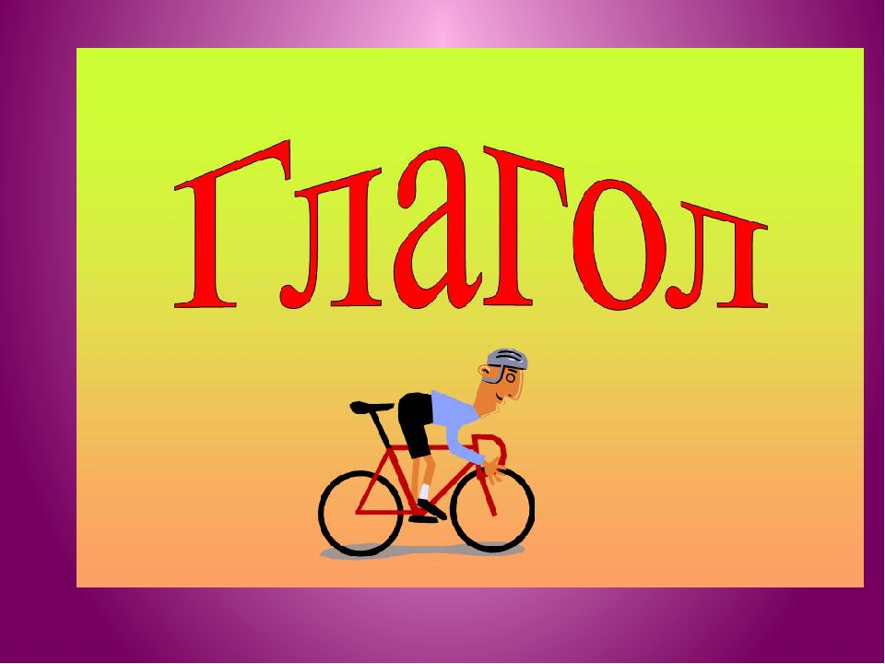

**Х1адур гьабуна авар мац1алъул муг1алим**

**Г1алиев Мухтар Мух1амадкамиловичас**